الجمهورية اللبنانية
وزارة التربية والتعليم العالي الامتحانات الرسمية لشهادة الامتياز الفني
المديرية العامة للتعليم المهني والتقني لدورة عام 2011 الاولى
===============
الاختصاص والرمز : المعلوماتية الادارية (24004) –الانظمة والشبكات (24101)
المادة : التطوير التطبيقي بالانترنت – البرمجة بلغة الانترنت المعدل: (8-6)
المستندات المسموح بها : لا شيء المدة : ساعة ونصف

Traiter les questions suivantes : (5pts/question)
N.B: Tous les fichiers "HTML" se trouvent dans le répertoire: \main
Tous les fichiers "AUDIO" et "VIDEO" se trouvent dans le répertoire: \main\sounds
Tous les fichiers "IMAGES" se trouvent dans le répertoire: \main\photo
Tous les autres fichiers se trouvent dans le répertoire:\main\misc

I- Écrivez les étiquettes appropriées pour obtenir comme résultat la page suivante « Main1.html » tout en respectant les conditions suivantes :  - L’auteur de cette page est « webmaster ».  - Les mots clés utilisés par les moteurs de recherche sont : "Gift, Shop et Valentine".  - Le titre a la plus grande dimension possible, la couleur est rouge et le font est "Times New Roman".  - La vidéo « Valentine.wmv » est lancée infiniment lorsque le curseur de la souris est situé sur la fenêtre vidéo.  - Le message « Cupid always plays a role in the timeless celebration » est un message défilant de droite à gauche répété 10 fois.  - La couleur de « Copyright 2011 » est verte.  - Le lien « Contact US » envoie un message électronique vers l’adresse ‘contact@valgift.com’ .  - Les nombres et les puces sont des listes. | 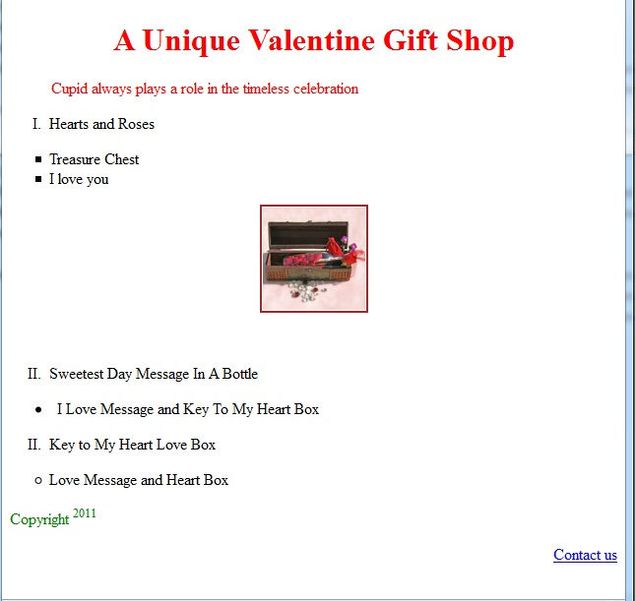
II- Écrivez les étiquettes appropriées pour obtenir comme résultat la page suivante « Main2.html » tout en respectant les conditions suivantes :  - Le titre de cette page est « Catalogue ».  - La couleur des liens visités est rouge.  - Les noms des images sont respectivement img2.jpg, img3.jpg et img4.jpg.  - La couleur de l'arrière-plan du tableau est bleue.  - La bordure du tableau a 2 couleurs : verte et rouge. L’épaisseur est de 4 pixels.  - La distance entre les cellules est de 2 pixels.  - Le lien « Download Catalogue » télécharge le fichier « catalogue.zip »  - Les liens « other shops » ouvre la page « google.com » | 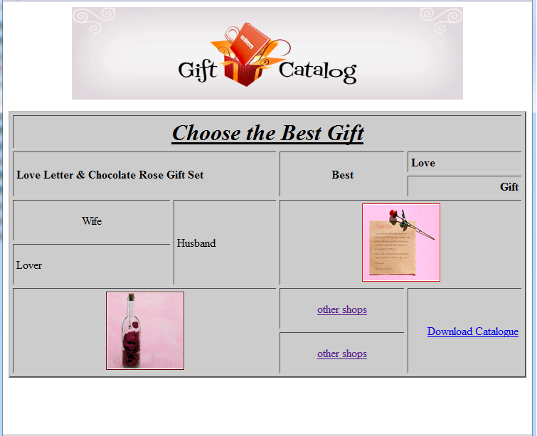

الاختصاص والرمز : المعلوماتية الادارية (24004) –الانظمة والشبكات (24101)
المادة : التطوير التطبيقي بالانترنت – البرمجة بلغة الانترنت المعدل: (8-6)
المستندات المسموح بها : لا شيء المدة : ساعة ونصف

 | III- Écrivez les étiquettes appropriées pour obtenir comme résultat la page suivante «Main3.html » tout en respectant les conditions suivantes :  - Le lien «Bottom» défile la page vers le bas, et le lien « Top » défile la page vers le haut.  - First Name: Champ de saisie entrée de 50 caractères maximum dont 20 caractères sont affichés.  - Last Name: Champ de saisie de 50 caractères maximum dont 20 caractères sont affichés.  - Adresse: Champ de saisie de 60 caractères et 4 lignes.  - « Female » et « Male » une de ces deux valeurs peut être choisie.  - « Occasion » contient les valeurs suivantes : ‘Valentine’, ‘Birthday’ et ‘Special Occasion’.  - « Preferred Color » contient les trois valeurs :’Red’, ‘Pink’, et ‘White’. On peut choisir plusieurs valeurs. La valeur choisie par défaut est ‘Pink’.  - Un bouton Submit envoie les données vers l’adresse électronique « News@valgift.com ».  - Un bouton Reset restaure les valeurs par défaut. | 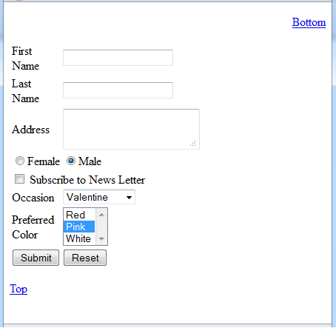
Cadre B:
largeur: 20 %
hauteur: 100%
IV- Écrivez les étiquettes appropriées pour obtenir comme résultat la page suivante « Index.html » tout en respectant les conditions suivantes:  - Cette page est divisée en trois cadres A, B et C .  - Le premier cadre "A" contient seulement la phrase « Coming Soon ».  - Le cadre B contient les liens « Main Page », « Catalogue» et «Guest Book». Ces liens affichent respectivement la page « Main1.html » dans le cadre C, la page « Main2.html » dans le cadre C et la page « Main3.html » dans une nouvelle page. Les 4 lignes dans ce cadre ont : une épaisseur de 4 pixels et une couleur rouge.  - Le troisième cadre C affiche par défaut la page « Main1.html ».  - Créez toutes les pages nécessaires inexistantes et ajoutez les étiquettes nécessaires aux pages précédentes. | Cadre A:  largeur 80%  hauteur:20%  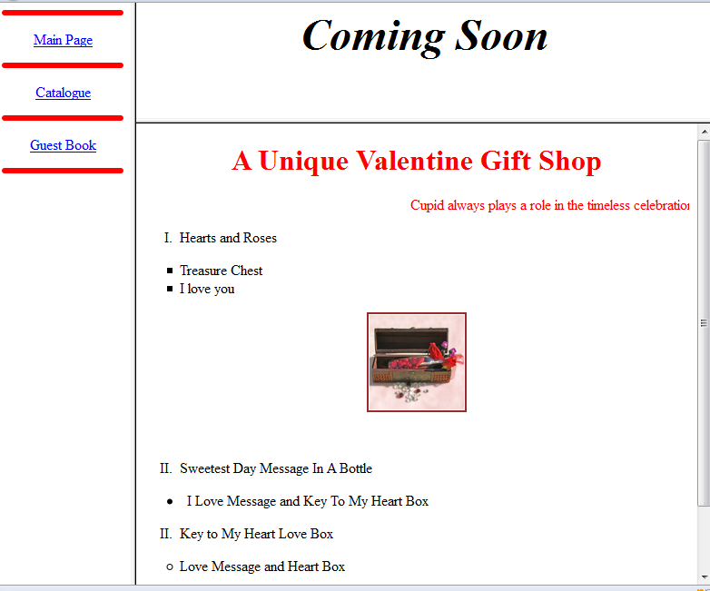  Cadre C:  largeur 85 %  hauteur:70%  Cadre C:  largeur: 80%  hauteur:80%

